Sujet + prédicat + (complément de phrase)



|  |  |
| --- | --- |
| **LE SUJET** **(GS)** est **CE DONT ON PARLE** | **EXEMPLES** |
| Un Groupe du nom (GN) | Audrey mange une pomme. |
| Un pronom | Elle mange une pomme. |
| **IL NE S’EFFACE PAS** :  ~~Audrey~~ mange une pomme.  **IL NE SE DÉPLACE PAS** : Mange une pomme ~~Audrey.~~  **IL PEUT ÊTRE ENCADRÉ PAR** : **C’EST …** Audrey ….**QUI**  ou **CE SONT**…. **QUI** ( si sujet est plur.) | |



|  |  |
| --- | --- |
| **LE PRÉDICAT** **(GV)** est **ce qu’on dit du sujet** | **EXEMPLES** |
| Il contient toujours le verbe conjugué et les mots qui le complètent.  Groupe du Verbe (GV)   * Verbe seul * Verbe + GN * Verbe + Groupe prépositionnel * Verbe + Gradj * Verbe + GrAdv * Verbe + subordonnée complétive * Pronom + verbe | Audrey mange.  Audrey mange une pomme.  Audrey mange avec sa soeur.  Audrey est heureuse.  Audrey mange lentement.  Audrey ne mange qu’une partie de sa pomme.  Elle la mange. |
| **IL NE S’EFFACE PAS** : Audrey ~~mange lentement~~ .  **IL NE SE DÉPLACE PAS** : La mange elle.  **IL PEUT ÊTRE ENCADRÉ PAR** : L’adverbe **NE… PAS** Audrey **NE** mange P**AS** lentement**.** | |



|  |  |
| --- | --- |
| Le groupe complément de phrase ajoute des informations supplémentaires à la phrase ( but, manière, temps, lieu, etc.). Il est facultatif. | Exemples |
| * GN * Groupe prépositionnel * GrAdv | Audrey mange ce matin.  Audrey mange à l’école.  Audrey mange toujours . |
| **IL S’EFFACE**  : Audrey mange ce matin.  **IL SE DÉPLACE** : Ce matin, Audrey mange. | |

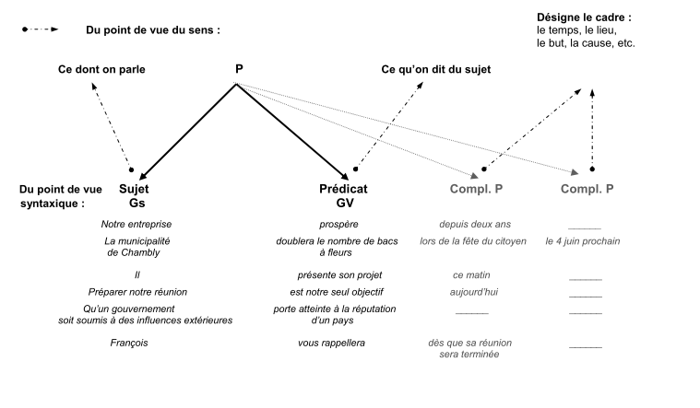**PHRASE SIMPLE**

Quelques règles simples à se rappeler pour bien ponctuer ses phrases.

1. On **ne doit pas** mettre de virgule quand les constituants de la phrase sont dans cet ordre : GS+ GV+ GCP
2. Si on change l’ordre de ces constituants, on doit isoler le GCP par une virgule lorsqu’il est placé en début de phrase par exemple.
3. On **ne doit pas** séparer par une virgule le GS et le GV
4. Aucune virgule ne doit séparer les groupes à l’intérieur du GV
5. Dans une énumération, les groupes juxtaposés sont séparés par la virgule.

P

**EX :**

**,**

GCP

GCP

**GS**

GV

Hier, ma voisine a acheté un sac à dos pour sa rentrée scolaire.

**PHRASE COMPLEXE**

**1. On emploie la virgule pour séparer des phrases très liées par le sens. (Juxtaposition)**

P

,

**GV**

**GCP**

**GS**

**GCP**

**GS**

**GV**

**2. On emploie la virgule pour séparer des groupes coordonnées ( ALORS, CAR, DONC, ENFIN, MAIS, PUIS, ETC.)**

P

**, CONJ**

GV

(GCP)

GS

(GCP)

GS

GV

**NOTE :** DE VIRGULE DEVANT **ET**

DE VIRGULE DEVANT **OU**

DE VIRGULE DEVANT **NI**